[因图像内部重叠且与无关论文存在重复，首都医科大学Zhi-Wei Sun的论文被撤稿](https://mp.weixin.qq.com/s?__biz=Mzk1NzE0NTE5Mg==&mid=2247489124&idx=3&sn=d95f0dcdbaefeba2c1997d1fd6d6f81f&chksm=c277b9f66c05df30bc7faaaf800c017c48981683fda4a320d166a30177cdd9eef80707995c9b&scene=126&sessionid=1743399908)

净研行动[净研行动](javascript:void(0);)2025-03-31 13:35:22浙江

**01**

**问题论文**

标题：Combined Effect of Silica Nanoparticles and Benzo[a]pyrene on Cell Cycle Arrest Induction and Apoptosis in Human Umbilical Vein Endothelial Cells

期刊：International Journal of Environmental Research and Public Health

单位：首都医科大学

发表时间：2017年3月9日

DOI: 10.3390/ijerph14030289

撤稿原因：图8中的图像B和D存在重复，它们展示了不同的实验条件，同时发现文中的图6与另一不同作者团队发表的文章中的图5存在部分重叠。

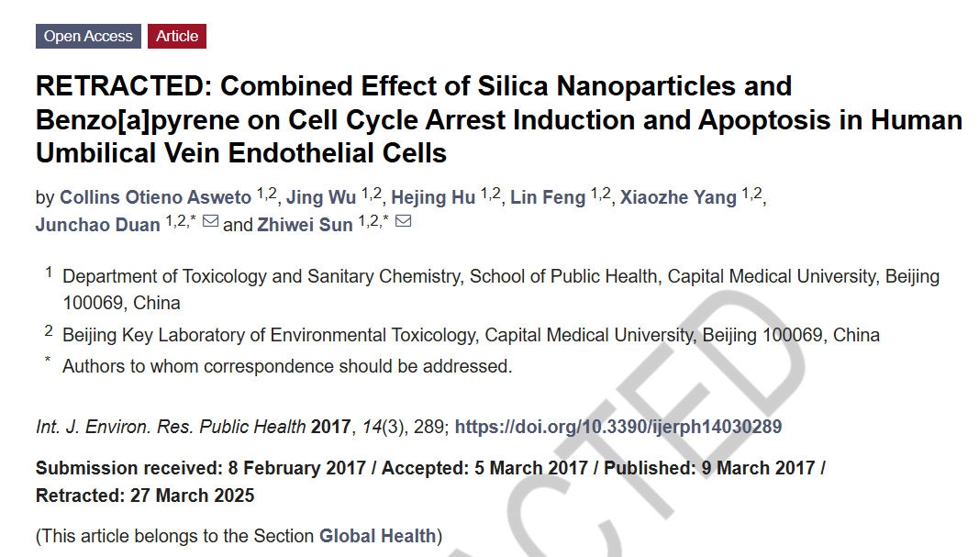

本研究得到了中国国家自然科学基金（编号：81230065、81502830、81571130090）、北京市自然科学基金项目以及北京市教育委员会科研重点项目（编号：KZ201410025022）和北京市教育委员会科研一般项目（编号：KM201610025006）的支持。

**02**

**具体说明**

① 图8流式细胞术图编办重叠。

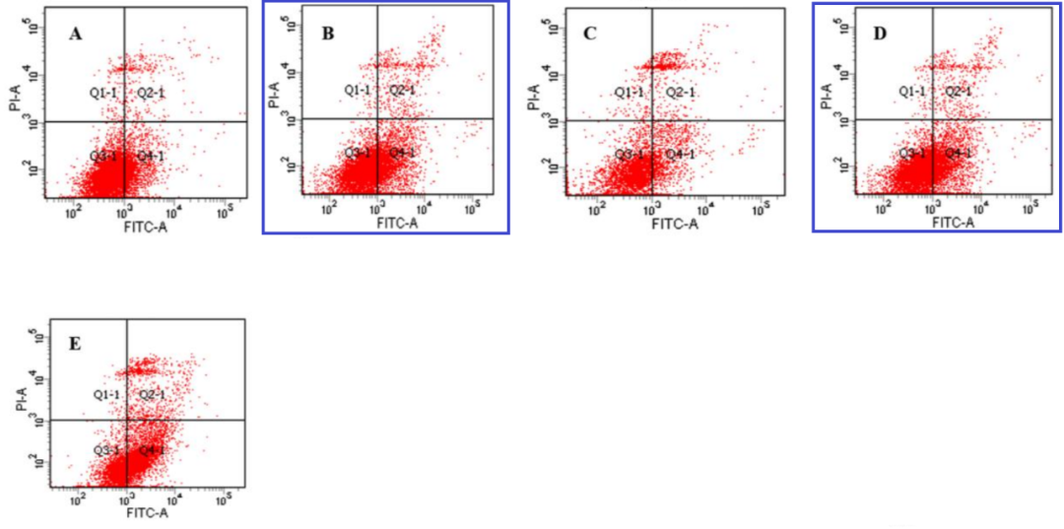

② 图 6与一篇无关论文（doi:10.1155/2012/136527）中的图5存在一处重叠面板。

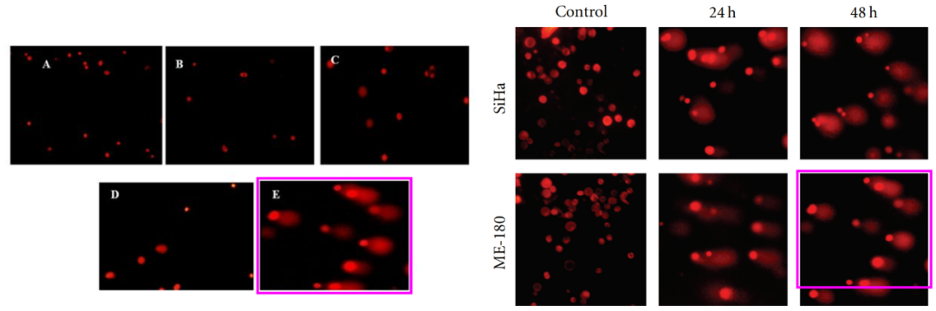

**03**

**处理结果**

该期刊撤回了题为“二氧化硅纳米颗粒和苯并[a]芘联合作用对人脐静脉内皮细胞周期阻滞和凋亡的诱导效应”的文章[1]。

文章发表后，编辑部收到了关于文章[1]中存在图像不规范的反馈。

按照投诉处理流程，编辑部和编委会进行了调查，确认图8中的图像B和D存在重复，它们展示了不同的实验条件，同时发现文章[1]中的图6与另一不同作者团队发表的文章[2]中的图5存在部分重叠。因此，根据MDPI的撤回政策，编委会和作者决定撤回该文章[1]。

本次撤回得到了国际环境卫生期刊（IJERPH）主编的批准。Junchao Duan和Zhiwei Sun同意此次撤回。其余作者未对此决定发表评论。

涉及文章

[1] Asweto, C.O.; Wu, J.; Hu, H.; Feng, L.; Yang, X.; Duan, J.; Sun, Z. RETRACTED: Combined Effect of Silica Nanoparticles and Benzo[a]pyrene on Cell Cycle Arrest Induction and Apoptosis in Human Umbilical Vein Endothelial Cells. Int. J. Environ. Res. Public Health 2017, 14, 289.

[2] Riyasdeen, A.; Periasamy, V.S.; Paul, P.; Alshatwi, A.A.; Akbarsha, M.A. Chloroform Extract of Rasagenthi Mezhugu, a Siddha Formulation, as an Evidence-Based Complementary and Alternative Medicine for HPV-Positive Cervical Cancers. Evid. Based Complement. Alternat. Med. 2012, 2012, 136527.

**参考信息**

https://www.mdpi.com/1660-4601/22/4/508

提供线索或对推文存在疑义，请联系邮箱：jxscuijian@163.com





**微信搜一搜**



 净研行动